Інтегрований урок з християнської етики та трудового навчання
Тема уроку. Воскресіння Ісуса Христа.
Технології писанкарства.
Мета:
- формувати уявлення свято Великодня, про писанки, про їхнє місце в житті українців, познайомити з технологіями писанкарства;
- розвивати творчі здібності, фантазію, естетичний смак;
- виховувати інтерес до народних звичаїв, традицій і обрядів, пошану до народних свят.
- установити зв'язок між християнською етикою, трудовим навчанням, образотворчим мистецтвом;

Міжпредметні зв'язки: християнська етика, образотворче мистецтво, народознавство, трудове навчання.

Обладнання. Святе Письмо, свічка, рушник. презентація, писанки виконані в різних техніках, писачок, ікона Воскресіння Ісуса Христа.
Тип уроку. комбінований

Хід уроку
І. Організація класу до уроку.
1. Християнське привітання .
2. Молитва
ІІ. Актуалізація опорних знань учнів.
Чудової весняної пори до нас приходить одне з найбільших християнських свят – Великдень. Це світле і добре свято несе з собою віру, надію і любов.
В Україні його святкують з ХХ століття. Великдень належить до рухомих свят, дата яких змінюється щороку (не раніше 4 квітня та не пізніше 8 травня), відзначають його першої неділі після весняного рівнодення. Великдень – найбільше християнське свято. Цей день має ще одну назву – Пасха.
У перекладі з давньоєврейської мови «Пасха» – «проходження повз, позбавлення». Інші назви цього свята: Світле Воскресіння, Христовий день. За переконанням православних віруючих, Великдень пов'язаний з воскресінням Ісуса Христа, а отже, символізує перемогу добра над злом і світла над пітьмою.

ІІІ. Мотивація навчальної діяльності учнів.
Христове Воскресіння стало своєрідним свідченням того, що Ісус Христос – це істиний Спаситель, оскільки він переміг смерть, воскреснувши. І цим він дав надію всім віруючим людям, власне, зробив людей переможцями смерті, адже, відповідно до заповідей Святого Письма, кожна людина протягом праведного свого земного життя може заслужити право на власне безсмертя.

ІV. Оголошення теми та мети уроку. Воскресіння Ісуса Христа. Технології писанкарства.

V. Пояснення нового матеріалу.
1. Розповідь вчителя. Святе Письмо нам говорять про те, що Ісус Христос після хрещення Іваном Христителем у річці Йордан, у супроводі дванадцятьох учнів Апостолів подорожував Ізраїлем, навчав людей, проповідуючи любов до ближнього, робив чуда, оздоровлював тяжко хворих, воскресав померлих. Знайшлися злі й заздрі до чужої слави люди і звели на Христа наклеп, начебто він підбурює простих людей проти існуючої влади. Отже, жерці Єрусалима підкупили за 30 срібних одного з Ісусових учнів – Юду, щоб той зрадив свого вчителя і передав до рук «правосуддя». Нарада єрусалимських жерців засудила Сина Божого до страти, а римський намісник Понтій Пилат затвердив смертний вирок. І Ісуса Христа було розп'ято на горі Голгофа поблизу Єрусалима разом із двома розбійниками.
Один з учнів Христа, Йосип, був дуже багатою та поважною людиною, а тому зміг випросити в Понтія Пилата тіло вчителя і поховав його у власному саду, точніше, в кам’яній печері, що знаходилася в його саду. На третій день після власної смерті Ісус Христос воскрес. Цю подію він же й передбачив, але людям важко повірити в такі неймовірні речі, тому вони й недуже-то вірили. Але янгол спустився на землю, забрав камінь що затуляв вхід до печери з тілом Ісуса Христа, – і Син Божий воскрес. Протягом 40 днів після свого чудесного воскресіння він являвся спочатку Марії Магдалені, а потім своїм учням, проповідуючи Царство Боже. Отже, учні Христові стали апостолами й понесли людям слово свого вчителя.
2. Ключовий вірш Біблії : «Я- воскресіння і життя. Хто в мене вірує, той навіть і вмерши – житиме!» (Ів. 11.25)
3. Читання Святого Письма Мк.16, 1-8.
- Як минула ж субота, Марія Магдалина, і Марія Яковова, і Саломія накупили пахощів, щоб піти й намастити Його.
- І на світанку дня першого в тижні, як сходило сонце, до гробу вони прибули,
- і говорили одна одній: Хто відвалить нам каменя від могильних дверей?
- А зиркнувши, побачили, що камінь відвалений; був же він дуже великий…
- І, ввійшовши до гробу, побачили там юнака, що праворуч сидів, і був одягнений в білу одежу, і жахнулись вони…
- А він промовляє до них: Не жахайтесь! Ви шукаєте Розп'ятого, Ісуса Назарянина. Він воскрес, нема Його тут! Ось місце, де Його поховали були.
- Але йдіть, скажіть учням Його та Петрові: Він іде в Галілею попереду вас, там Його ви побачите, як Він вам говорив.
- А як вийшли вони, то побігли від гробу, бо їх трепет та страх обгорнув. І не сказали нікому нічого, бо боялись…
4. Словникова робота:
Воскреснути – повернутися до життя після смерті, стати знову живим, ожити.
5. Розповідь вчителя з елементами ілюстрації, бесіда з учнями.
У перекладі з древньоєврейської мови «Пасха» - «проходження повз, позбавлення». Свято, пов’язане з воскресінням Ісуса Христа, символізує перемогу добра над злом, світла над пітьмою. Христове Воскресіння стало своєрідним свідченням того, що Ісус Христос – це істинний Спаситель, бо він переміг смерть, воскреснувши. І цим він дав надію всім віруючим людям, зробив людей переможцями смерті, адже, відповідно до заповідей Святого Письма, кожна людина протягом праведного свого земного життя може заслужити право на власне безсмертя.
За тиждень до Великодня починається приготування до свята. У цей час триває Великий Піст.
У чистий четвер господарі прибирають у хаті та біля хати, «щоб очистити землю від усякої нечисті». Усі миються, купаються, перуть білизну. Цього ж дня печуть паски. Їсти їх ні в якому разі не можна аж до Великодня.
У суботу виготовляють писанки, крашанки, дряпанки (скрябанки, різьбянки) та крапанки. Без писанки не обходиться жоден Великдень.
Як символ Христового Воскресіння. Її освячують в церкві разом із Паскою. Ставлять на святковому столі. Як найдорожчу пам’ятку брали з собою писанку українці, вирушаючи в далекі краї.
- А чи знаєте діти, чому виготовляють писанки на свято Великодня? (відповіді учнів).
Існує дуже багато легенд про традиції розфарбовування яєць на свято Пасхи. Одна з них говорить так:
Було це давно, дуже давно. Ще тоді, коли Ісуса Христа мали розіп’яти на хресті. Плакала, гірко плакала Мати Божа і не знала, як допомогти синові, що робити, щоб його врятувати. Аж ось що прийшло їй на гадку: принесе подарунок Пилатові. Нічого в неї немає, та, може, всевладному Пилатові сподобаються помальовані узорами яйця, і він помилує її сина.
Швидко взялася до роботи. На білих, мов сніг, яєчках почала писати прекрасні візерунки. І щойно сльоза падала на яйце, як одразу ставала червоною, мов кров, крапкою. Коли вже намалювала з десяток яєць, зав’язала їх у хустину й вибралася до Пилата. Прийшла до його палати й упала перед ним навколішки. Та, як ставала на коліна, хустина розв’язалася, і всі писанки покотилися по цілому світі. Закотилися вони й в Україну.

VІ. Практична робота. Ознайомлення із технологіями писанкарства. (Презентація. Технології писанкарства.)
У містечку Веґревілі, велику частину населення якого становлять канадські українці, знаходиться найбільший у світі пам'ятник у вигляді писанки. ЇЇ висота 10 метрів. Щороку в липні у цьому містечку відбувається Український фестиваль писанки .
В Україні створено Коломийський музей писанок, який є єдиним у світі.
Він збудований за сучасними технологіями, має оригінальну архітектурну форму у вигляді писанки.
На першому поверху, у центрі зали знаходиться статуетка Пресвятої Богородиці з малям, на стінах екібани. На другому поверсі знаходяться писанки, виготовлені писанкарками, писанкарями та учнями шкіл. Цих писанок є понад 6 тисяч. В музеї зберігаються писанки виконані в різних техніках та на різних яйцях – курячих, страусиних тощо.
Існують різні техніки писанкарства.
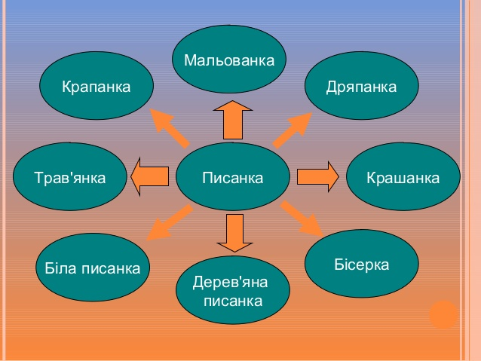
- Крашанки – розфарбовані одноколірні яйця.
Це яйця, фарбовані в один колір. Крашанка пофарбована в червоний колір, символізує радість життя. Сире яйце варять накруто в чистій воді. Потім опускають на 15 хв у теплу фарбу. Ще теплу крашанку натирають шкуркою із сала, щоб вона блищала. Крашанка належить до найдавнішого типу оздоблення яйця. Є звичай, що крашанкою ділиться вся родина.
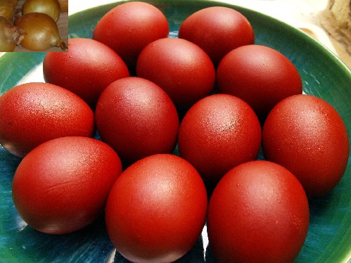
- Дряпанки. Це яйця , що мають орнамент, видряпаний на поверхні. Для дряпанки добирають природно темніші яйця, бо в них міцніша шкарлупа. Дібрані яйця фарбують, обсушують. Спочатку орнамент малюють олівцем, потім гострим предметом видряпують (цвях, шило, голка). Для орнаменту добирають рослинні мотиви: квітку, дерево, гілку, рідше – геометричні.
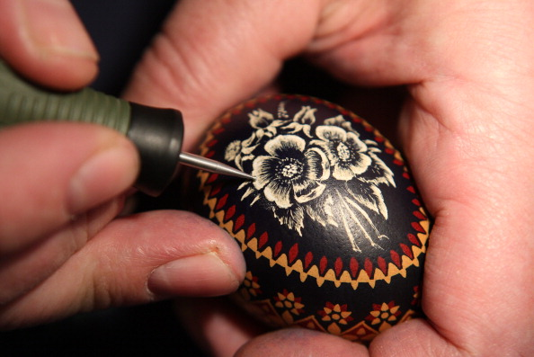
- Крапанка. Спочатку яйце опускають в світлу фарбу, коли воно просохне, на нього наносять крапки гарячого воску. Як віск охолоне яйце кладуть у темнішу фарбу, і так можна проробити декілька разів. Після висихання фарби яйце кладуть у гарячу воду, віск зникає.
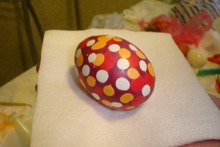

- Мальованка. Це яйця розмальовані пензликом, різними фарбами та візерунками.
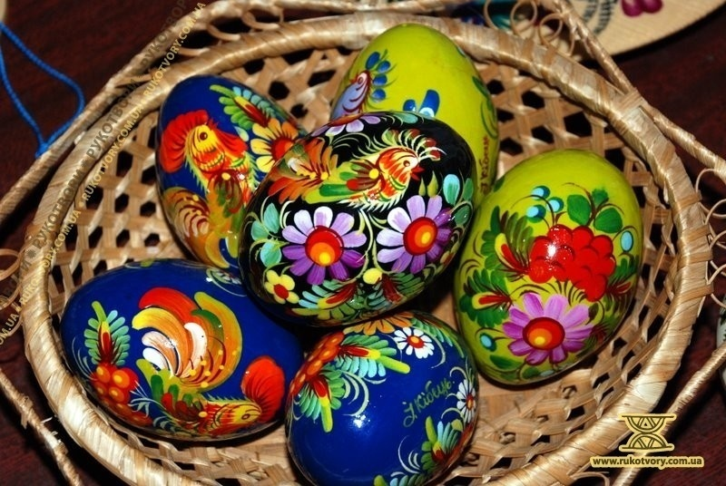

- Травянка. До яйця прикладають дрібно розсічені листочки й обгортають капроновою панчохою. Потім варять у фарбі. Там де листочок, явиться його білий відбиток.
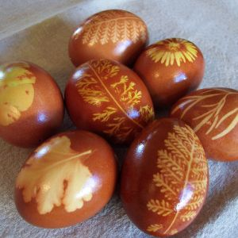
- Писанка. Це яйце, розписане писачком по чистій чи вже пофарбованій шкарлупі. Технологічний процес її виготовлення складається з ряду операцій: розпис воском, поетапне фарбування та затушовування воском відповідних місць на писанці, розігрівання та знімання воску.
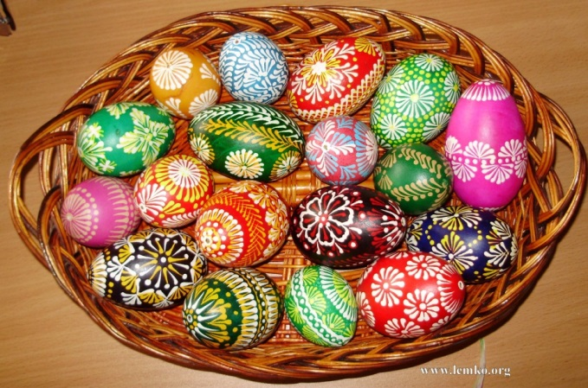

- Білі писанки. Писанку, виконану восковою технікою, кладуть у відбілюючий розчин, щоб він покрив ціле яйце. Усі незакриті воском місця побіліють. Писанку обсушують і нагрівають у печі, стираючи ганчіркою віск. Така писанка має біле тло. Через складний технологічний процес виготовлення її називають ще «мученою».
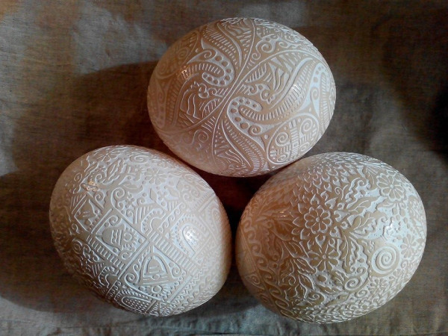
- Деревяна писанка. На виточену дерев’яну основу у формі яйця наносять орнамент масляними фарбами і лакують. Трапляються дерев’яні писанки, коли орнамент не малюють, а вирізьблюють спеціальними різцями. (різьблення по дереву)
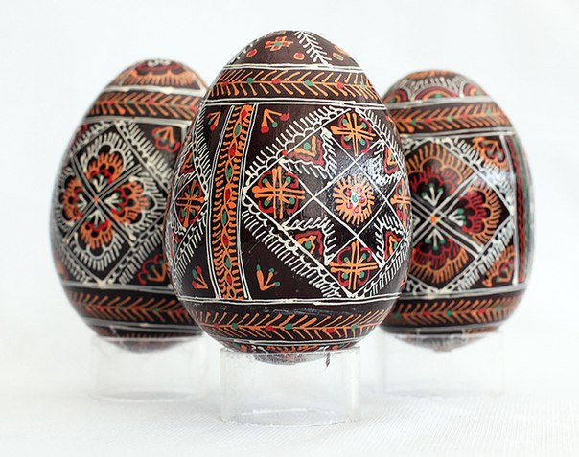
- Бісерна писанка. На дерев’яну основу у формі яйця наносять спеціальний (складений із п’яти компонентів клей), а потім викладають орнамент бісером. Існує ще техніка «одягання » яйця у бісерну сітку.
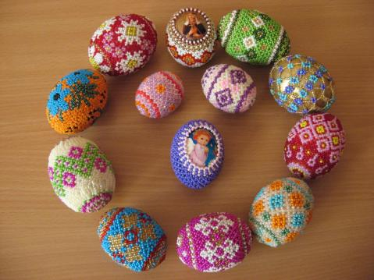
- Інкрустація соломкою. На підготовлену основу – пофарбовану, наноситься малюнок з соломки, готова поверхня лакується. На підготовлену основу – пофарбовану, наноситься малюнок з соломки, готова поверхня лакується.
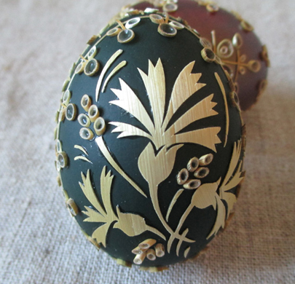
- Зернівка. На підготовлену основу за допомогою збитого яєчного білка (клею ПВА) з різних круп викладається орнамент.
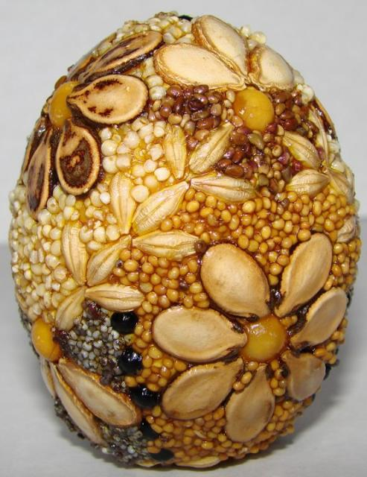
Писання писанок – дуже цікаве заняття, воно не лише виховує в людині художника, майстра, творця, а й дає урок добра і любові.
Найдавнішими вважаються крашанки - це писанки одного кольору. Згодом виникли багатоколірні писанки, в яких застосовувались різноманітні природні барвники. Такі фарби, на відміну від сучасних, мали приємні м'які відтінки. Але колір в писанці з'явився не лише заради краси, а й отримав своє символічне значення, походження якого не випадкове.
Жовтий, золотистий, оранжевий кольори писанки впливають на людину подібно до сонячного проміння, дають радісний, світлий настрій. В писанці означають тепло, надію, небесні світила, врожай в господарстві.
Червоний колір на писанках мабуть є найбагатозначнішим. Недаремно в народній мові він зблизився з поняттям красивого, слова "красний" - "гарний" стали взаємовідповідними. Червона барва символізує добро, радість життя, для молодих - надію на щасливий шлюб. Саме червоне яйце є головним символом Воскресіння, жертовності і небесного вогню.
Зелений колір означає весняне пробудження природи, надію на гарний врожай.
Блакитний - небо, повітря, а також здоров'я.
Бурий, коричневий - землю і її приховану життєдайну силу.
Чорний колір - колір ночі, потойбіччя, всього невідомого і таємного. В писанці, будучи тлом, виявляє силу інших кольорів, так само, як в житті темрява дає змогу зрозуміти, що таке світло. Також символізує нескінченність життя людини, продовження буття після смерті.
Багатоколірна писанка є символом родинного щастя, миру, добробуту.
Темні писанки писали на проводи, як вираз поваги до тих, хто відійшов у інший світ.
VІІ. Закріплення нового матеріалу.
Учитель просить кожного учня повідомити (методом «мікрофону»):
1.Що нового він дізнався на уроці?
2.Як він зможе використати знання про технології писанкарства (і чи зможе
взагалі) під час виготовлення свого виробу (проекту)?
3.Який конструкційний матеріал на думку учнів найбільш зручний для
виготовлення запланованого виробу?
VІІІ. Підсумок уроку
- Чим для вас є свято Великодня?
- Що означає воскреснути?
- Назвіть технології писанкарства. ?
- Що означає червоний та жовтий колір на писанці?
Х. Домашнє завдання: підготувати яйце та інструменти (писачок, воскову свічку) до писанкарства.

Воскресіння – повернення
до життя силою Божою

«Я- воскресіння і життя. Хто в мене вірує, той навіть і вмерши – житиме!» (Ів. 11.25)

